今天学习的内容

1:复习昨天知识重点

A:综合示例 添加 查询 删除(php/html/js)

B:错误处理

90% SQL语句写错了

$result = mysqli_query($conn,$sql);

echo mysqli_error($conn);

10% 连接数据库

3306--->3307

$conn = mysqli_connect("127.0.0.1","root","","jd",3007);

C:参数传递

html-->php user_add.html user_add.php(ok)

$_REQUEST["uname"];

html

1:<form action="user_add.php">

<input type="text" name="uname"/>

<input type="submit" value="ok"/>

</form>

2:<a href="user_add.php?uname=tom">....</a>

3:location.href="user_add.php?uname=tom";

HTTP:

作用:传输网页

工作原理:请求和响应

请求消息:(请求启始行+请求头+请求主体)

1:请求方式:8种

2:请求主体描述:

请求主体长度: Content-Length:36

2:作业

上传文件

1:目标结构

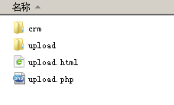

2:html

<form method="post"

action="upload.php" enctype="multipart/form-data">

<input type="file" name="file" />

(1) method="post" 必须

(2) enctype="multipart/form-data" 指定上传文件

(3) action="upload.php" 指定处理文件php程序

3:php

核心功能:上传文件保存数组 $_FILES

$_FILES["file"]["type"]; 文件类型 image/gif;

$_FILES["file"]["size"]; 文件大小 字节

$_FILES["file"]["error"]; 上传文件出错错误消息

$_FILES["file"]["tmp_name"] 临时文件位置

move_uploaded_file(src,des);移动文件将临时文件移动upload

(1)判断文件类型

(2)判断文件大小

(3)移动将临时上传文件移动/upload

3:今天目标

(1)原生AJAX

AJAX(Asynchronous JavaScript And XML) 异步JS和XML

快速入门:

a:生活中场景 (电话餐厅)(微信餐厅)

b:AJAX开发流程

使用AJAX完成功能:最大区别**发送请求接收数据**由AJAX对象完成。

1:创建AJAX对象 var xhr = new XMLHttpRequest();

2:为ajax对象绑定事件 xhr.onreadystatechange = function(){}

3:打开一个web服务器连接 xhr.open("GET","x.php",true);

4:发送请求 xhr.send(null);

示例:向 jd/user 添加新用户

1:user_add.php

2:user_add.html

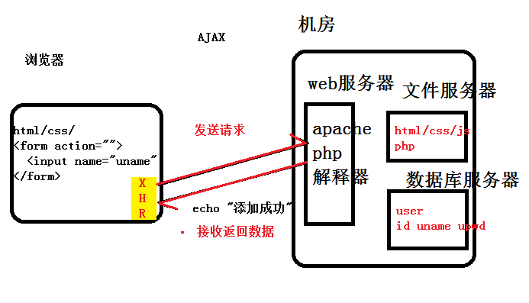

#同步与异步

同步与异步:网络数据**传输方式**

同步:(表单提交/超链跳转/js跳转)

客户浏览器 web服务器php

1:填写数据 等待

2:发送数据 等待

3:等待 处理数据

4:接收数据 等待

异步:(AJAX)

1:填写数据 处理数据

2:发送数据 处理数据

3:其它操作 处理数据

4:接收数据 处理数据

#AJAX简述

2002年左右，由Google在搜索引擎，提供GoogleSuggest效果，提供了AJAX概念。

AJAX=HTML+CSS+JS+DOM+XML+HTTP+XHR

常用场合:聊天室，股票在线走势图，搜索建议，用户注册..

#AJAX常用对象属性方法事件

(1)对象

XHR对象:作用向web服务器发送请求并且接收返回数据

var xhr = new XMLHttpRequest(); //IE8以下不支持

if(window.XMLHttpRequest){

var xhr = new XMLHttpRequest();

}else{

var xhr = new ActiveXObject("Microsoft.XMLHTTP");

}

(2)属性

readyState:表示XHR对象状态 0-4 不能修改只能读取

0 UNSENT 请求信息未发送

1 OPENED XHR己经打开到WEB服务器连接

2 HEADERS_RECEVIED XHR己经接收响应消息头部

3 LOADING XHR 己经接收响应消息主体

4 DONE XHR 己经接收完成

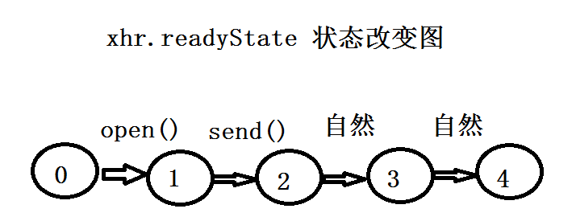

status:0 服务器响应状态码 200 404

responseText 保存服务器响应主体(数据)

echo "添加成功";

responseXML 保存服务器响应主体(数据)XML格式

(3)方法

open(method,url,isAsyn); 打开到服务器连接

method:请求方式 GET POST

url: 请求程序地址

isAysn true 异步/false 同步

send(body); 把请求消息发送web服务器

(4)事件

onreadystatechange 触发条件xhr.readyState每次改变触发

#AJAX开发流程--重点&难点

#创建对象 var xhr = new XMLHttpRequest();

#绑定事件 xhr.onreadystatechange = function(){

if(xhr.readyState===4&&xhr.status===200){

xhr.responseText;

}

}

#打开连接 xhr.open("GET","x.php",true);

#发送数据 xhr.send(null);

示例:异步验证要注册用户名是否己被占用

(1)编写sql sohu.sql sohu库user表(uid,uname,upwd)

添加三条记录 15:25--15:35

(2)编写php check_uname.php 接收客户端提交uname,验证uname在数据库为中是否己经存在,返回"该用户名己被占用" "欢迎使用"

SELECT * FROM user WHERE uname = '$u';

(3)编写 reg.html:在一个"用户名"输入框"一旦失去焦点，发起异步AJAX GET请求，验证当前输入是否己存在，在输入框后面的span显示提示消息.

示例:异步验证登录信息

(1) sohu/user

(2)编写php login.php 接收客户端提交uname和upwd 验证用户名和密码是否正确, 返回"登录成功"或"用户名或密码有误"

SQL:SELECT * FROM user WHERE uname = $u AND upwd= $p;

(3)编写htm login.html 点击"登录",将用户输入用户名和密码,AJAX发送login.php, 显示 <h1 id="msg"></h1>

/************************************************************************************************/

作业:

1:创建表news在sohu库中

(nid,title,content,pubtime发布时间,viewcount 浏览次数)

2:添加10条记录

3:编写 php news_add.php 获取用户提交参数 title/content

添加至数据库news表,并且返回"添加新闻成功" "添加新闻失败

4:编写 html news_add.html

创建表单，用户输入新闻标题与内容，点击"添加"按钮发送AJAX将标题和内容发送news_add.php 并接收返回信息

5:编写 php news_select.php

$html = "";

foreach($rows as $k=>$v){

$html += "<tr>";

$html += "<td>$v[uid]</td><td>$v[title]</td>";

$html += "</tr>";

}

echo $html;

6:编写 html news_select.html 页面加载成功发送ajax请求news_select.php

<table>

<thead>..</thead>

<tbody>??</tobdy>

</table>